Hypnotiques Mers de Lune...
« HYT Moon Runner Ghost » et « HYT Moon Runner Desert »

Deux nouveaux modèles HYT pour une interprétation insolite de la phase de lune. Contemporaines, racées... elles offrent un saisissant contraste entre la technicité du temps fluidique, et le délicat travail artisanal de la peinture miniature sur l’une des complications horlogères les plus poétiques, la phase de lune.
Une série limitée de seulement 15 pièces pour chacun des deux modèles

Pendant les nuits de pleine lune, lorsque le disque lunaire s'impose majestueusement dans le ciel nocturne, il est facile de les distinguer à l'œil nu depuis la Terre. Ce sont les mers lunaires, de vastes plaines sombres couvrant près d'un tiers de la surface visible de la Lune. Toutefois, il convient de souligner qu'elles ne sont plus liquides depuis bien longtemps et qu'elles n'ont jamais abrité d'eau. En réalité, ces mers lunaires sont constituées de roches basaltiques.
Elles sont au nombre de 13. Le saviez-vous ? La plus connue étant la mer de la Tranquillité, sur laquelle se sont posés les premiers astronautes américains en juillet 1969. Et on le sait moins, mais la Lune abrite également un océan. Ce dernier se trouve à l’extrémité ouest du disque lunaire. Et cet océan des Tempêtes tient justement son nom de la superstition selon laquelle le dernier quartier serait lié au mauvais temps.
Aujourd’hui, c’est une représentation singulière des mers lunaires que la marque neuchâteloise HYT propose avec ces deux nouveaux modèles bien-nommés « Ghost » et « Desert ».
Nichée au cœur d’un boîtier de fibre de carbone et de titane pour l’une, et en titane DLC noir pour l’autre, la représentation de la phase de lune est inédite au sein de la collection Moon Runner. L’approche est singulière, en revisitant une complication réputée très classique, d’une manière franchement contemporaine, tout en conservant la poésie de l’astre grâce à la peinture miniature à la main, on peut ainsi remarquer ce délicat petit cratère présent en volume, qui retient l’œil et la curiosité.
Rappelons que c’est autour de la lune des Moon Runner que se déploient deux disques indicateurs en titane pour les jours et les mois. Une aiguille des minutes subtilement intégrée sous ces deux disques et dont la lecture se fait uniquement par son extrémité de forme triangulaire. Elle est recouverte d’un bloc de Superluminova blanc participant à la parfaite lisibilité de la montre. Le disque indicateur des mois et le disque indicateur des jours sont tous deux gravés et également rehaussés de Superluminova. Les heures rétrogrades sous la forme du système fluidique est protégé par un verre en crystal en forme de dôme traité anti-reflet.
Pour réaliser la délicate peinture miniature, HYT a fait appel à un maître artisan de la société MD’Art, expert dans le domaine. Il s’agit de laisser libre court à la main de l’artiste, à son inspiration, son talent. Ainsi, il peindra une demi-sphère d’un diamètre de 11,90 mm, nécessitant une journée de travail dans le noir, éclairé aux lampes UV afin de s’assurer que chaque détail une fois la nuit tombée, soit représentatif de ce que l’homme pourrait observer à l’œil nu lors d’une éclipse solaire ou dans la pénombre. Ces deux facettes de la lune mettent en lumière deux patines différentes de la lune.
Afin d’apporter toute la luminescence nécessaire à ces deux visages lunaires, chaque cratère dispose d’une base de peinture blanche, recouverte ensuite d’une couche de Superluminova. Toujours sous les lampes UV, l’artiste vient apposer avec une dextérité hors pair, la structure granuleuse aux pigments beiges qui permettent d’obtenir un effet sablé pour la Moon Runner Desert en nous laissant ainsi deviner chaque détail des mers de lune. Tandis que son binôme est plus minimaliste, plus épuré, reflet d’un visage et d’une perspective différente dans la pénombre.
Les contrastes saisissants révélés dans chacune des deux éditions se retrouvent également dans le bracelet bi-matière, associant du caoutchouc et de l'alcantara noir dans sa version Ghost, tandis que dans la version Desert, les détails beiges sablés soulignent l'effet minimaliste de la montre

A propos de HYT
Fondée en 2012, la marque horlogère suisse indépendante HYT a développé une technologie originale et exclusive mariant un mouvement mécanique à une indication horaire rétrograde grâce à un fluide fluorescent circulant à travers un système de tubes capillaires.
HYT est née il y a dix ans du rêve d'introduire un fluide dans l'affichage de l’heure d'une montre mécanique. La jeune maison horlogère suisse indépendante a développé une philosophie très particulière de l’art horloger, guidée par l’ambition de revenir aux sources mêmes de la mesure du temps, telle qu’elle s’est concrétisée il y a plusieurs milliers d'années.
Pour cela, HYT a développé une technologie d’avant-garde permettant de transmettre l’énergie développée par le mouvement horloger à l’animation de la mécanique des fluides.
La solution de cette équation complexe a été trouvée par Lucien Vouillamoz. Elle passe par trois éléments clés, venant de l’industrie aérospatiale : d'une part un tube capillaire en verre mesurant 0.8 mm de diamètre interne, ensuite un module fluidique 10 000 fois plus étanche qu’une montre résistante à 100 mètres d’eau, et enfin des soufflets mesurant un quart de l’épaisseur d’un cheveu humain.
Depuis plus de dix ans, HYT n’a cessé d’améliorer et de fiabiliser son système comme ses mouvements. 2023 marque une étape importante. HYT entre dans une nouvelle phase de son développement et assume une certaine maturité. Ses garde-temps, édités en séries limitées, sont sophistiqués, complexes et hors du commun. La direction est tracée : cap sur l’exclusivité.
Spécifications techniques

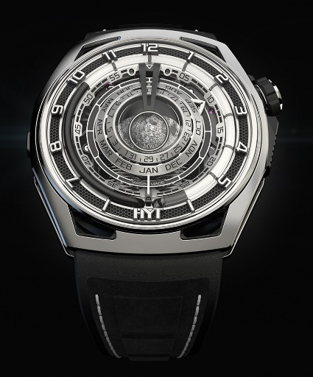 | Modèle  HYT Moon Runner Grey Ghost  Référence : H02981-A  Édition limitée à : 15 pieces  Prix conseillé : CHF 125’000 (hors tax)  Gravure au dos : HS 19  Image NON-CONTRACTUelle
Boîtier  - Titane & carbone  - Couronne en titane, revêtement noir et argent  - Glace saphir (box) avec traitement antireflet  - Grilles latérales argent sur fond noir  CADRAN  - Laiton revêtu noir (58 pcs)  - Appliques 3D revêtues de noir, chiffres et logo  luminescents blancs (blocs en SLN)  - Grille noir sur fond noir  - Tube capillaire en borosilicate avec fluide noir  - Étanche à 30 m  Movement  - Réf. : 601-MO (516 pcs)  - Type : mécanique  - Fréquence : 28,800 vib/h (4 Hz)  - Rubis : 42  - Remontage : manuel  - Réserve de marche : 72 h  - Finitions : finement sablées et satinées  - Revêtement : noir |  | Fonctions  - Indication fluidique rétrograde des heures  - Aiguille des minutes centrale  - Phases lunaires 3D  - Jour du mois  - Mois  Bracelet  - Bracelet en caoutchouc noir  - Décor embossé en microfibre noire  - Surpiqûres blanches  Fermoir  - Boucle ardillon  - Titane revêtu noir  - Finitions polies et sablées  Aiguilles  - Aiguille des minutes argent, bloc en SLN blanc  - Disque des jours argent satiné, SLN noir  - Disque des mois argent satiné, SLN noir  - Lune argenté avec SLN blanc & micropainting  - Toutes les applications de SLN en Super-Luminova®  Dimensions  - Largeur : 48,00 mm  - Longueur : 52,30 mm  - Épaisseur : 17,20 mm

Spécifications techniques

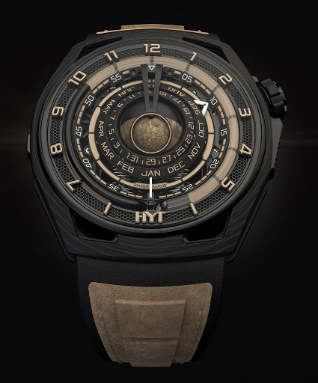 | Modèle  HYT Moon Runner Desert  Référence : H02984-A  Édition limitée à : 15 pieces  Prix conseillé : CHF 125’000 (hors tax)  Gravure au dos : HS 12  Image NON-CONTRACTUelle
Boîtier  - Boîtier en fibre de carbone multi-couches  et titane DLC noir  - Couronne en titane DLC noir  - Glace saphir (box) avec traitement antireflet  - Grilles latérales noires sur fond beige  CADRAN  - Laiton revêtu noir (58 pcs)  - Appliques 3D revêtues de noir, chiffres et logo  luminescents beige (blocs en SLN)  - Grille noir sur fond noir  - Tube capillaire en borosilicate avec fluide noir  - Étanche à 30 m  Movement  - Réf. : 601-MO (516 pcs)  - Type : mécanique  - Fréquence : 28,800 vib/h (4 Hz)  - Rubis : 42  - Remontage : manuel  - Réserve de marche : 72 h  - Finitions : finement sablées et satinées  - Revêtement : noir |  | Fonctions  - Indication fluidique rétrograde des heures  - Aiguille des minutes centrale  - Phases lunaires 3D  - Jour du mois  - Mois  Bracelet  - Bracelet en caoutchouc noir  - Décor embossé en microfibre beige  - Surpiqûres beiges  Fermoir  - Boucle ardillon  - Titane revêtu noir  - Finitions polies et sablées  Aiguilles  - Aiguille des minutes noir mat, bloc en SLN blanc  - Disque des jours noir mat, SLN noir  - Disque des mois argent satiné, SLN noir  - Lune noir mat avec SLN beige & micropainting  - Toutes les applications de SLN en Super-Luminova®  Dimensions  - Largeur : 48,00 mm  - Longueur : 52,30 mm  - Épaisseur : 17,20 mm

